合同管理系统操作手册

2021年9月

目 录
1、系统概述 1
2、用户操作使用说明 1
2.1 主界面主要功能说明 1
2.1.1登录界面显示 1
2.1.2待办事项功能 1
2.2 合同订立管理 2
2.2.1 合同订立申请 2
2.2.2我的待办合同 6
2.2.3我的已办合同 7
2.2.4合同付款节点 9
2.2.5合同修改记录 10
2.3 合同用印管理 10
2.3.1未用印合同管理 10
2.3.2已用印合同管理 11
2.4 合同履行与变更 11
2.4.1合同履行管理 11
2.4.2合同变更管理 12
2.4.3合同纠纷管理 13
2.4.4合同作废管理 14
2.4.5合同验收管理 14
2.5 类别及模板管理 15
2.5.1合同类别管理 15
2.5.2合同模板管理 16
2.6 合同统计分析 17
1、系统概述
合同管理系统按照合同规范化管理的建设目标，实现对合同订立、审批、履行、变更、纠纷、验收、归档、查询、统计等全周期的管理和统计分析，提升合同管理信息化水平，降低法律风险。

2、用户操作使用说明

2.1 主界面主要功能说明

2.1.1 登录界面显示
学校官网右下角快速通道中点击合同管理系统，进行合同办理。

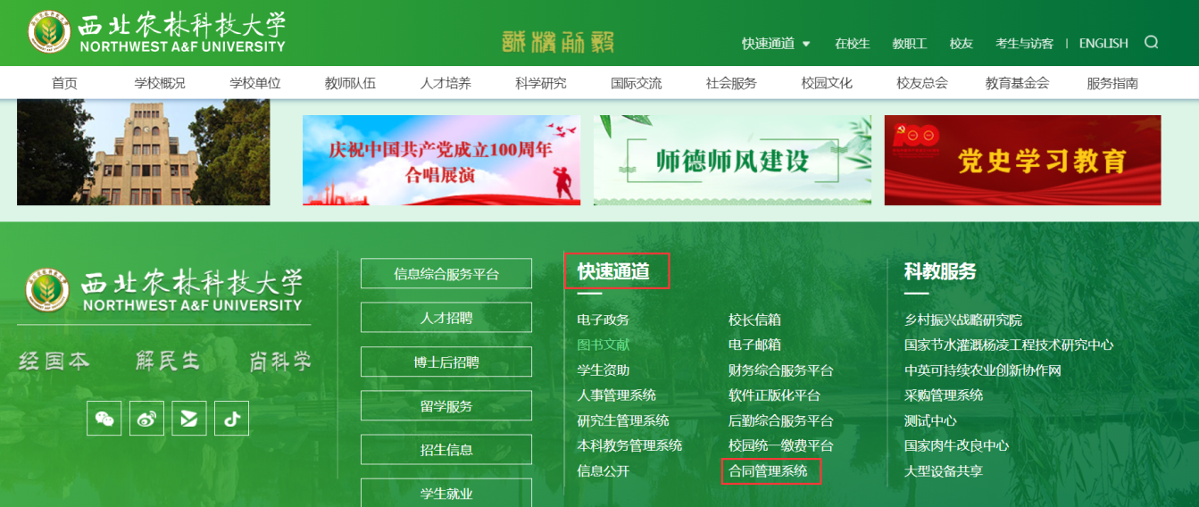
或登陆企业微信，下方工作台中点击合同管理系统进行审核、统计。
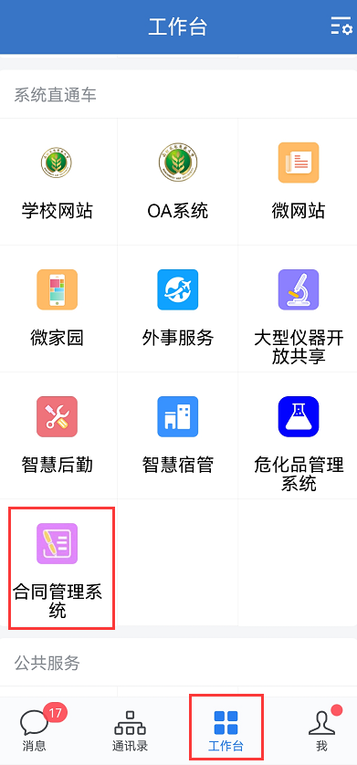

2.1.2 待办事项功能
用户登录系统后，可以在系统的主界面看到待办事项信息，可以直接点击审核按钮对合同进行审核。
在系统主界面可以看到“新增非采购合同”、“新增采购合同（货物、服务）”按钮。待办事项等功能的操作界面如下图所示：
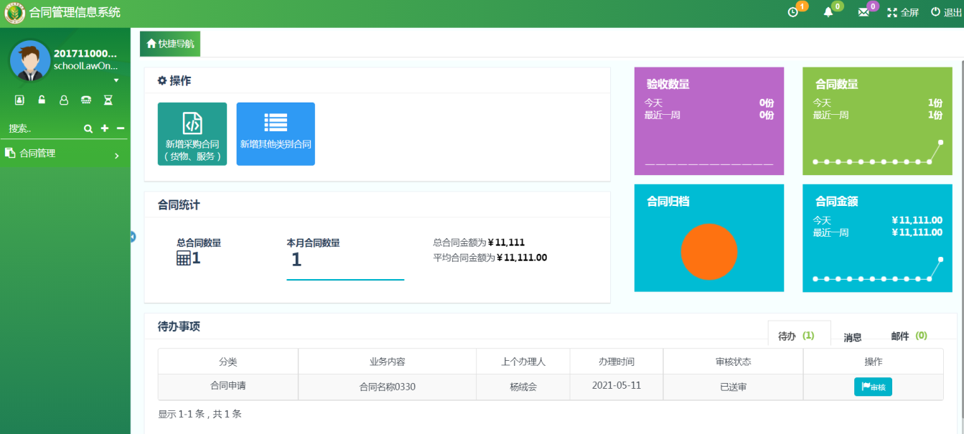
2.1.2.1 新增采购合同（货物、服务）
点击新增采购合同（货物、服务），进入到国资处采购管理系统合同界面；具体见采购管理系统合同业务操作手册。
2.1.2.2 新增其他类别合同
点击新增其他类别合同，进入到采购订立申请界面，具体见2.2.1合同订立申请说明。

2.2 合同订立管理

2.2.1 合同订立申请
合同订立申请是合同管理信息系统中最重要的模块之一，主要功能有合同信息的增加、修改、删除，合同送审，合同修改记录的查看功能。
合同订立申请的系统界面如下图所示：
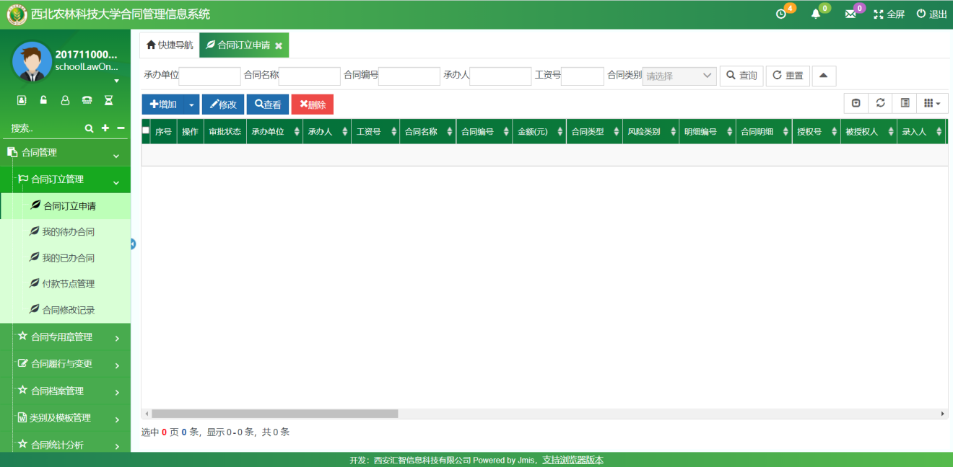
2.2.1.1 合同信息增加
合同承办人通过此功能来增加合同信息，点击列表中的“增加”按钮，进行合同信息录入。
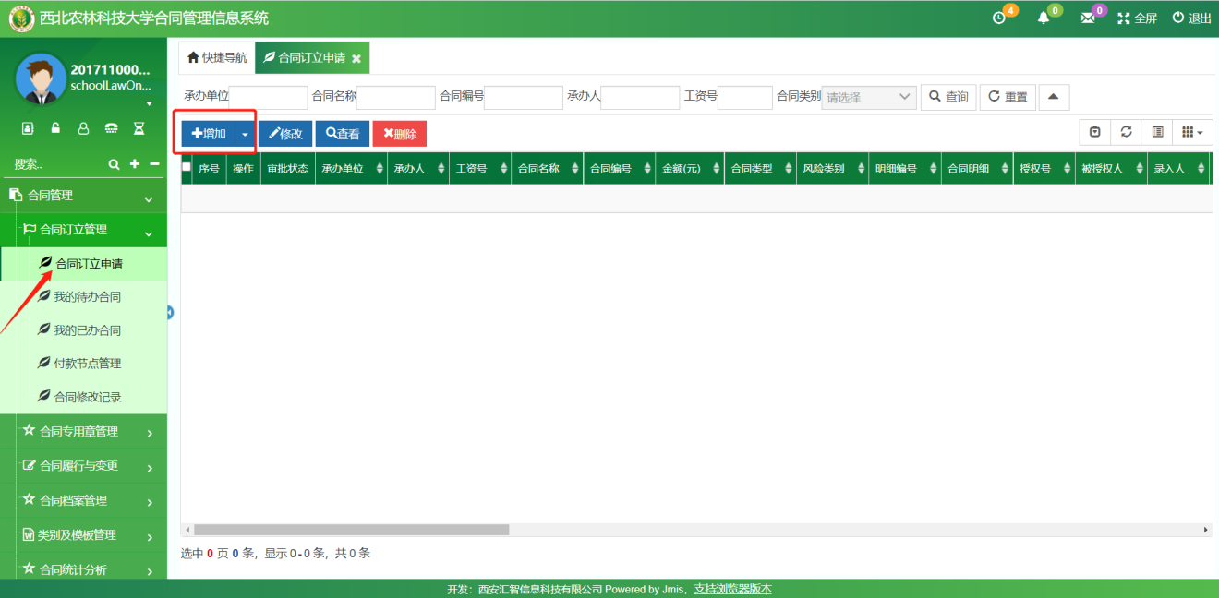

合同订立信息必填项：是否为涉密内部不宜公开合同、合同名称、合同类别、合同明细、合同分类、合同金额、承办单位、承办人、合同履行期限开始时间、合同履行期限结束时间、承办和归口是否同一家单位、是否需要审计处审核、经费卡号（付款合同必填）合同涉及经费种类、甲方名称、乙方名称、统一社会信用代码或纳税人识别号、合同文本录入。
合同信息增加的参考系统界面如下图所示：

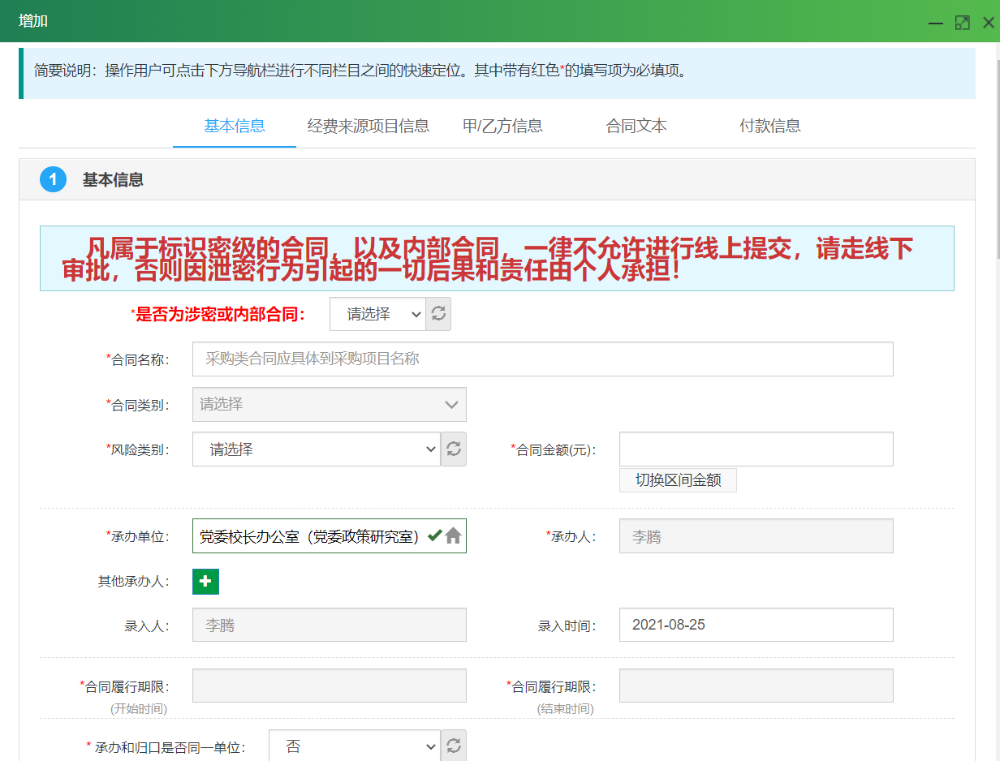

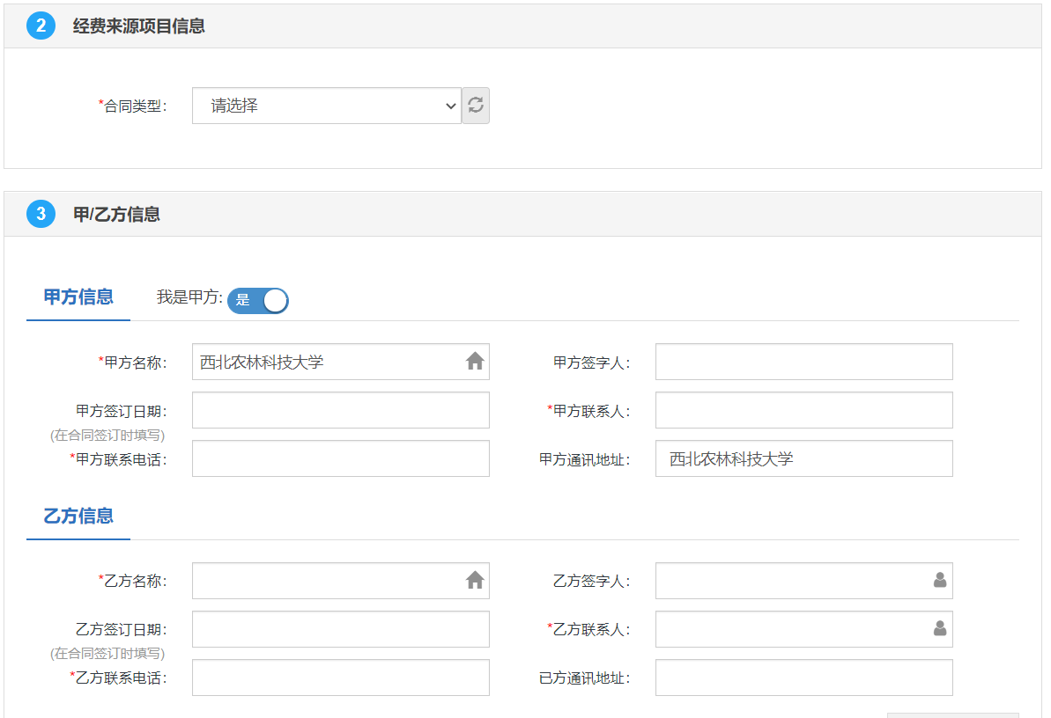

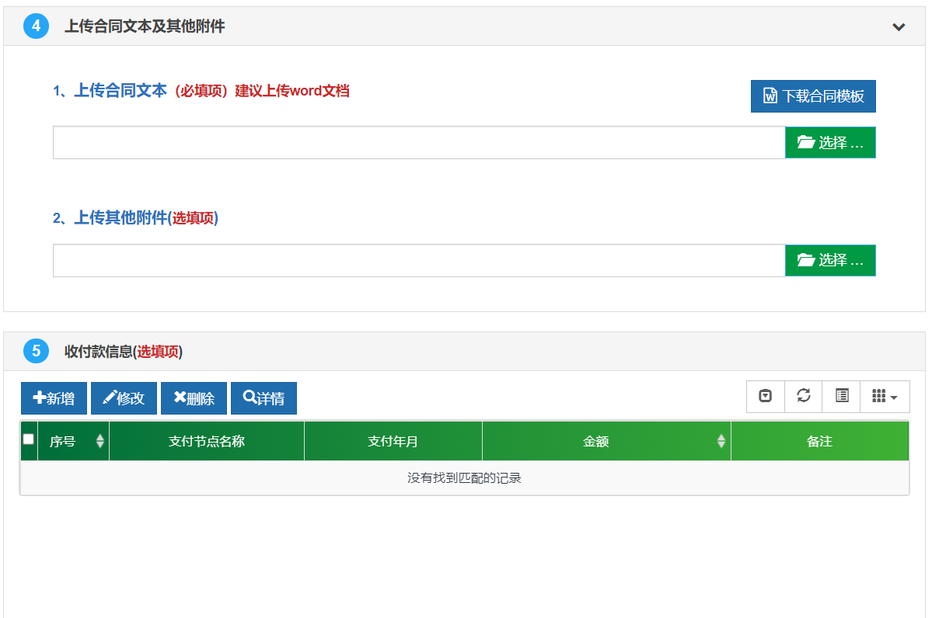
该界面主要功能特点：
该页面中带红色“*”代表必填项。
承办单位和承办人会根据当前登陆人姓名和单位自动进行填充。
合同文本上传 Word或者PDF版本。
合同付款节点可以记录合同的付款信息。（非必填）
上传其他附件可上传除合同文本外其他需要送审的附件。
2.2.1.2合同送审
合同承办人增加合同确认信息无误后必须点击列表中的“送审”按钮，才能将合同提交至承办单位负责人进行审核。在送审前可以随时对合同信息进行修改。
点击送审后，弹出送审界面，填写送审备注，系统界面如下图所示：
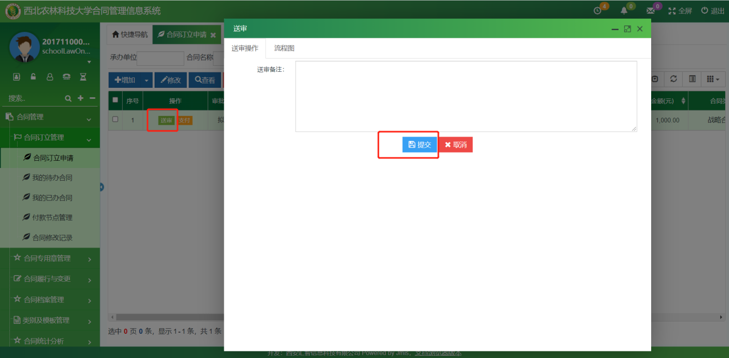

2.2.2 我的待办合同
该系统界面主要显示的是等待当前登录用户签收、审核的合同数据。合同由承办人送审后，相关审核人员可以在主界面的“待办事项”查看，或在“合同订立管理”-“我的待办合同”中点击合同列表中的“审核”按钮，弹出合同审核界面，点击“同意”或者“不同意” 按钮对合同进行审核。若审核人多于一人时，则需要先签收，再审核。第一个点击“签收” 的审核人默认为此合同的审核人员，签收后，其他审核人将不再看到该合同信息。
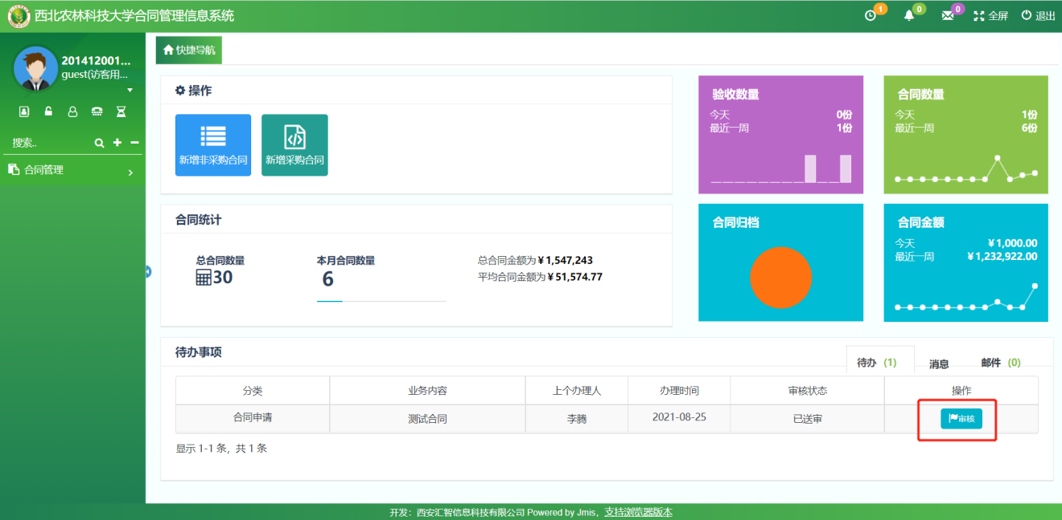
图-主页待办事项
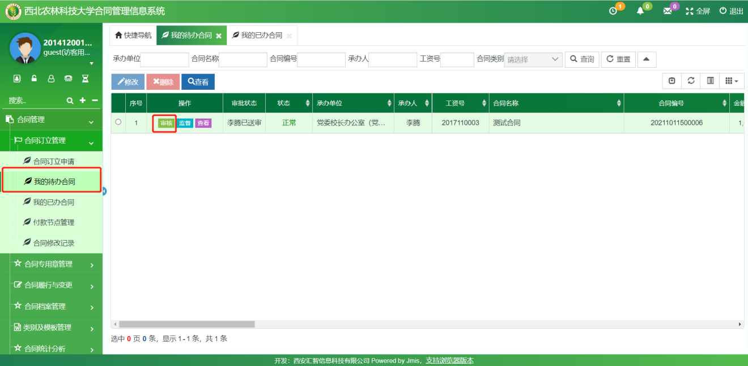
图-我的待办合同

若审核人为一人时则不需要签收，直接进入“审核”界面，点击“同意”则跳转至下一审核环节；点击“不同意”则需要输入审批意见，确定提交后将返回至第一个合同承办人节点，由合同承办人根据审批意见修改后重新提交。系统界面如下图所示：
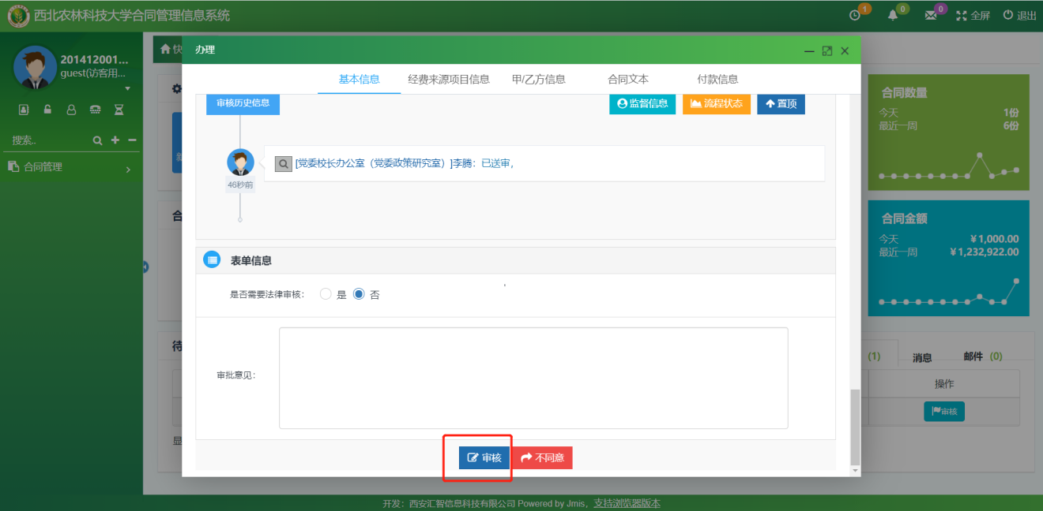

2.2.3 我的已办合同
该系统界面显示的是承办人所有办理过的合同，承办人将合同提交送审后，合同信息会自动跳转至“我的已办合同”中，该模块主要有合同审核记录查看、合同修改记录查看、合同文本生成的功能。
点击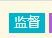按钮可以弹出流程的监督查看界面，显示合同的历史审批信息、审批任务的下一个办理人、流程图等信息：
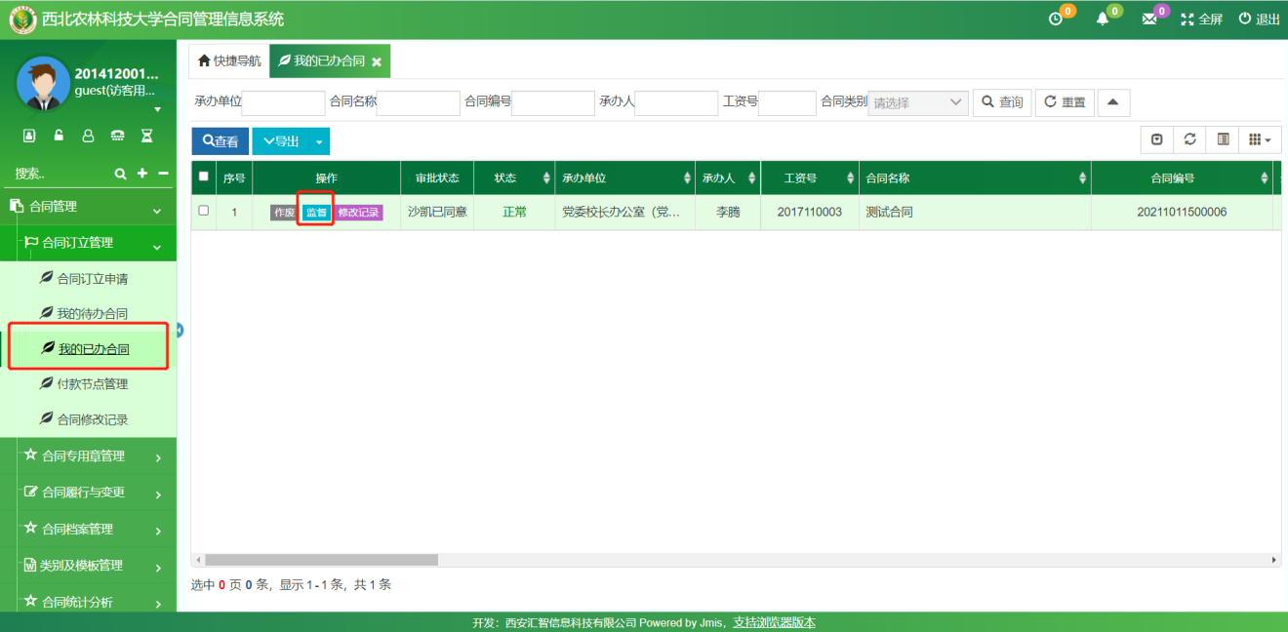

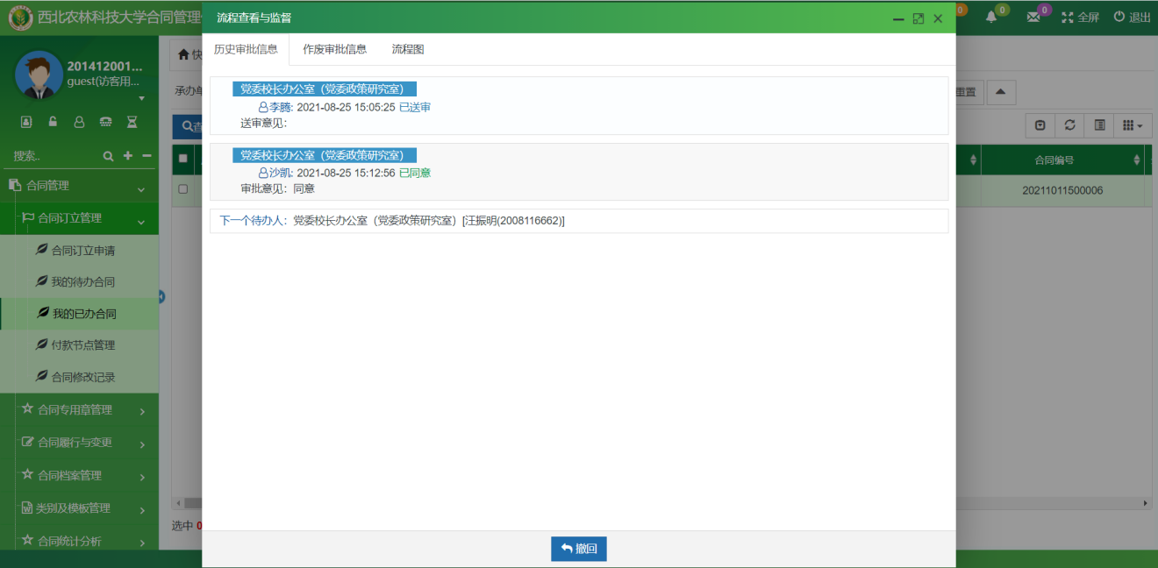
点击“修改记录”按钮，会显示合同的修改记录：
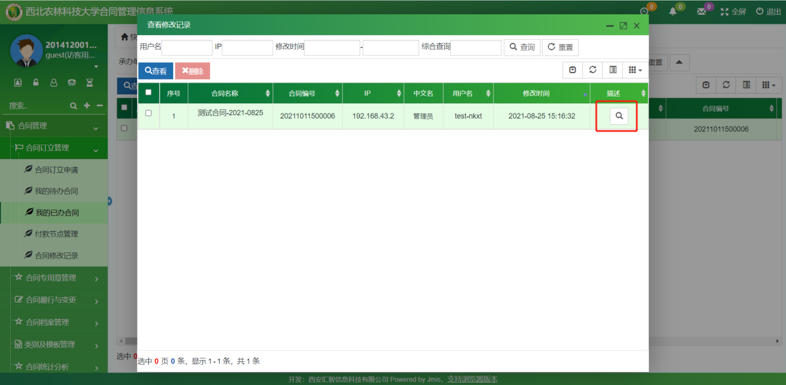
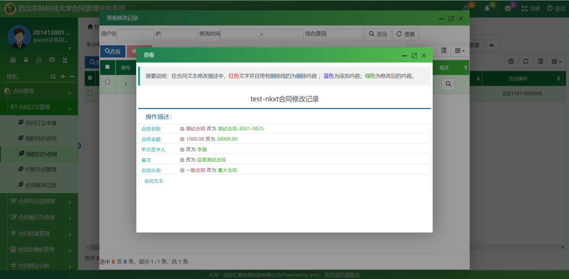

2.2.4 合同付款节点
付款节点管理包含节点名称、支付金额、支付日期、节点序号、项目编号、采购包编号、备注等信息。
付款节点分为两个界面，首先是付款节点信息,合同承办人可对此模块的数据进行新增、修改、删除、导入和导出操作；其次点击切换后可以显示“父子菜单”界面，通过点击付款节点“父子菜单”界面，可以看到合同和合同对应的付款节点。
系统界面如下图所示：
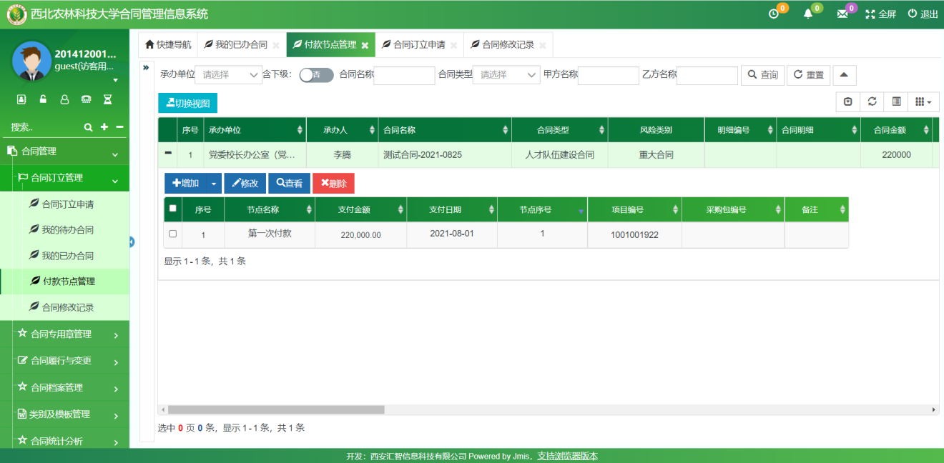

2.2.5 合同修改记录
合同修改记录主要是对合同审核过程中相关人员对合同的字段或文本的修改进行记录。点击“合同修改记录”中的“查看”按钮，弹出显示合同的修改记录。
系统界面如下图所示：
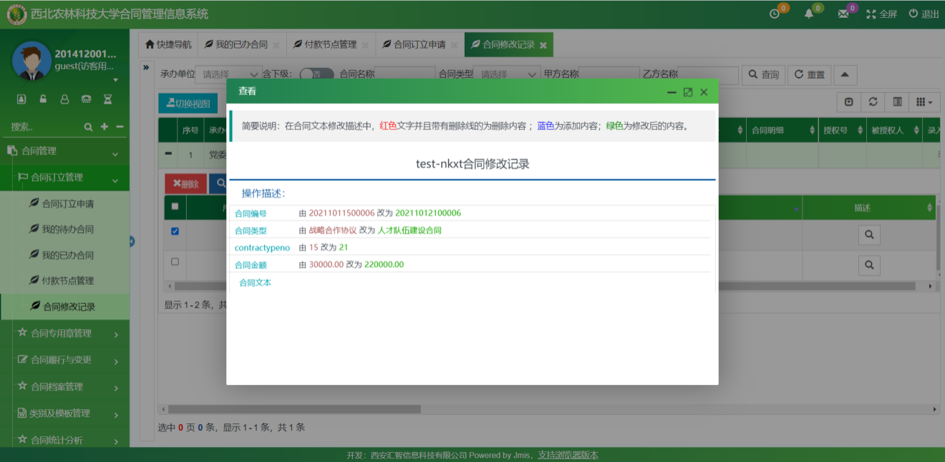

2.3 合同用印管理

2.3.1未用印合同管理
未用印合同管理模块，在合同审批完成后，将自动转入到未用印模块中，具有用印权限的用户可以点击签收按钮，对合同的用印信息进行登记，登记后，该条数据则会转入到已用户合同管理模块
系统界面如下图所示：
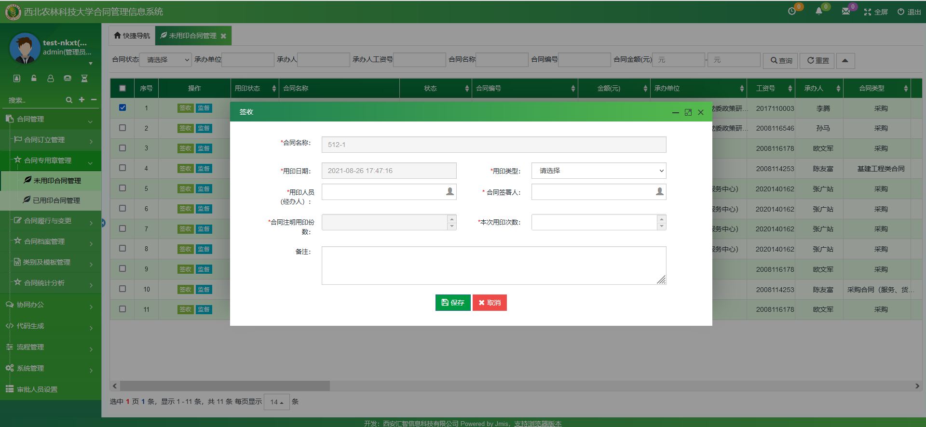

2.3.2 已用印合同管理
已用印合同管理模块，合同用印后，会转入到该模块中，在该功能模块，可以对初次用印的数据进行修改，也可以继续追加用印。
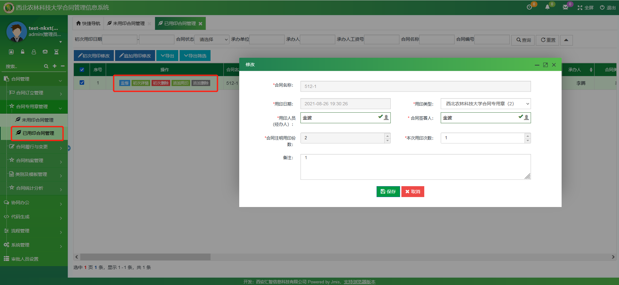

2.4 合同履行与变更

2.4.1合同履行管理
合同审批完成后，合同进入合同履行管理阶段。
合同履行管理主要有如下功能：
到票管理：承办人点击“到票”按钮，在弹出界面可以完善合同的发票到票信息。
支付管理：承办人点击“支付”按钮，在弹出界面可以对合同款支付情况进行完善。
合同验收：承办人点击“验收”按钮，弹出合同的验收界面，填写相关信息并提交后， 该合同的状态就会变为已验收。
生成合同：点击“文本”按钮，可以下载附带二维码、水印、和合同编号的合同文本。
下载附件：点击“附件”按钮，可以将合同的附件打包进行下载。
系统界面如下图所示：
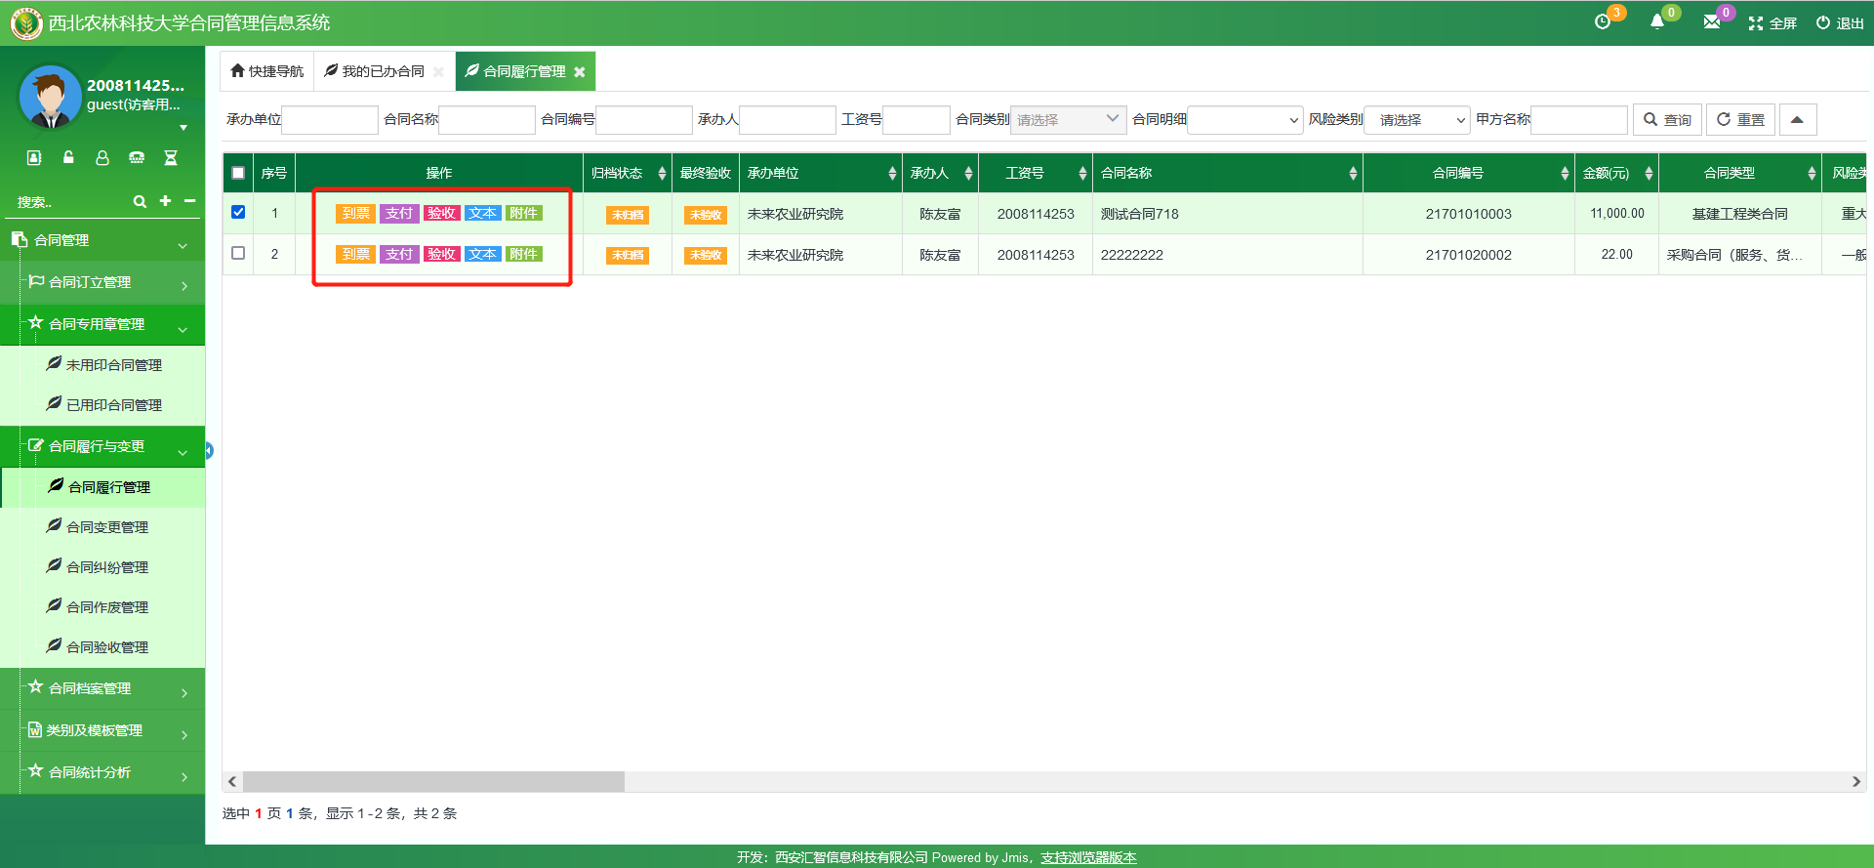

2.4.2 合同变更管理
合同变更管理是合同在审核通过后，合同部分条款需要变动和补充时，就需要对合同进行变更处理。合同变更管理主要具有增加、修改、查看、删除等功能。
系统界面如下图所示：
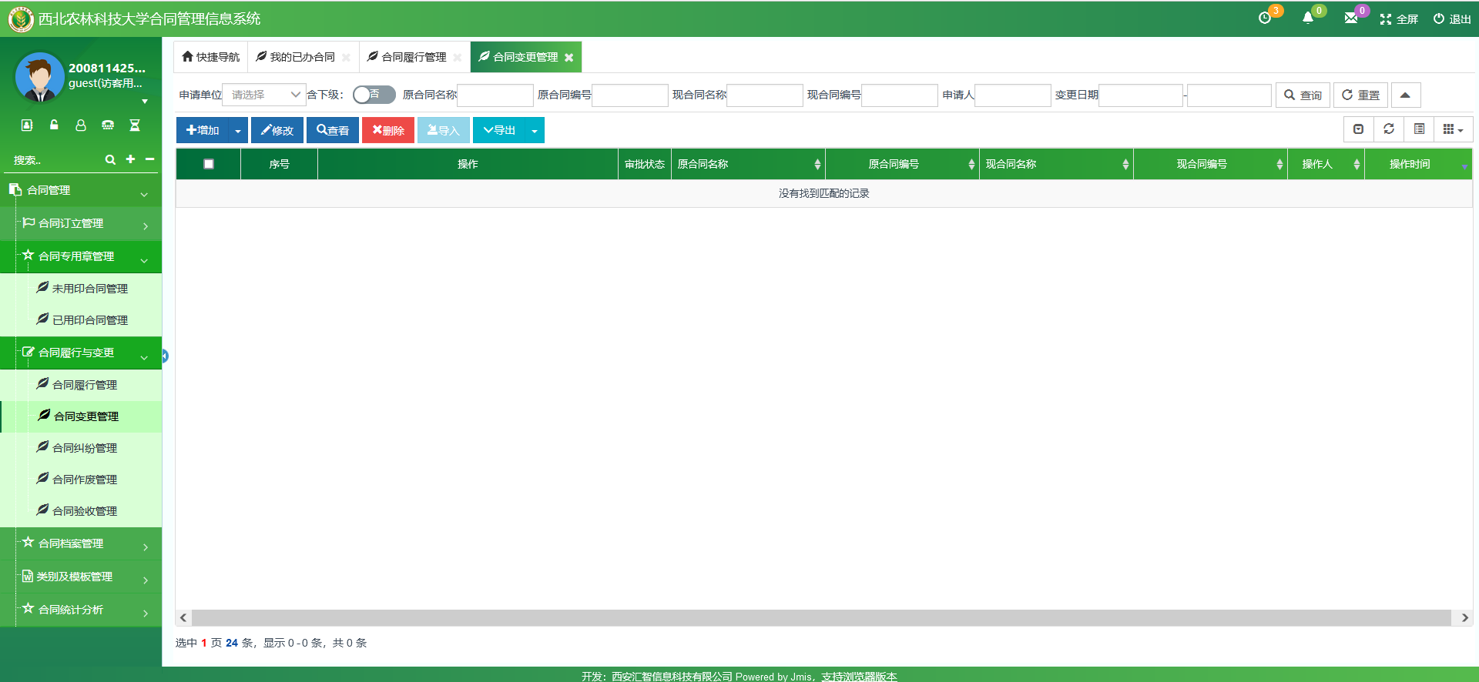
承办人点击增加按钮，弹出合同的变更添加界面，该界面与合同订立申请的增加界面字段基本相同，审核流程与合同订立申请相同，与之不同的是合同变更需要填写原合同的名称、编号以及上传原合同附件，如下图所示：

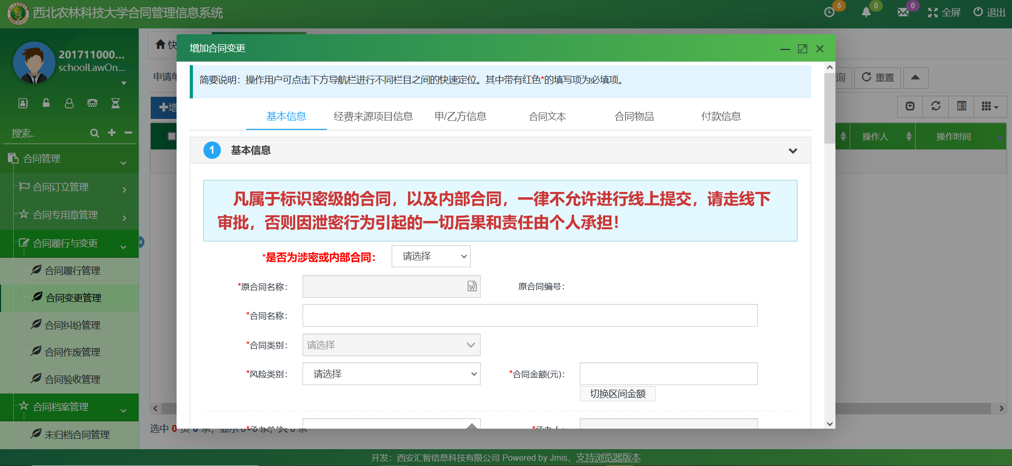

2.4.3合同纠纷管理
合同纠纷管理记录了合同发生争执的相关信息，主要包括合同名称、合同承办单位、纠纷名称、问题描述、发生时间、解决时间、纠纷解决协议、纠纷处理书面报告、纠纷处理结果、法律顾问等信息。
系统界面如下图所示：
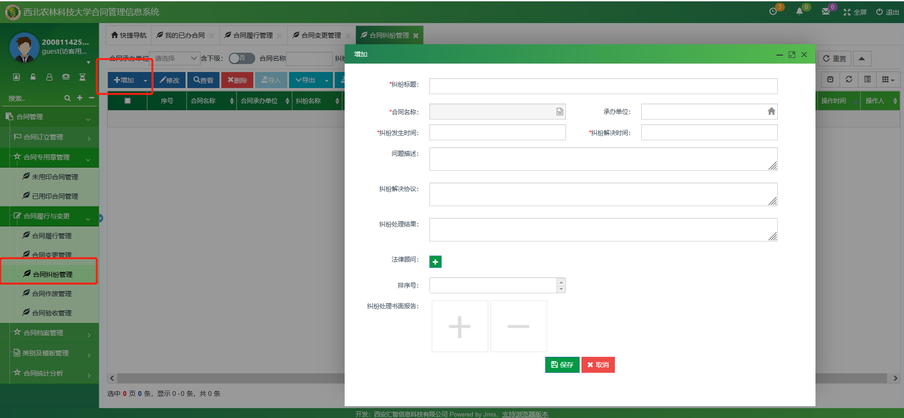

2.4.4合同作废管理
当合同由于一些原因需要作废时，需要承办人点击在我的已办合同模块点击作废按钮，提交作废申请，然后相关部门审批完成后，合同即可作废。
系统界面如下图所示：

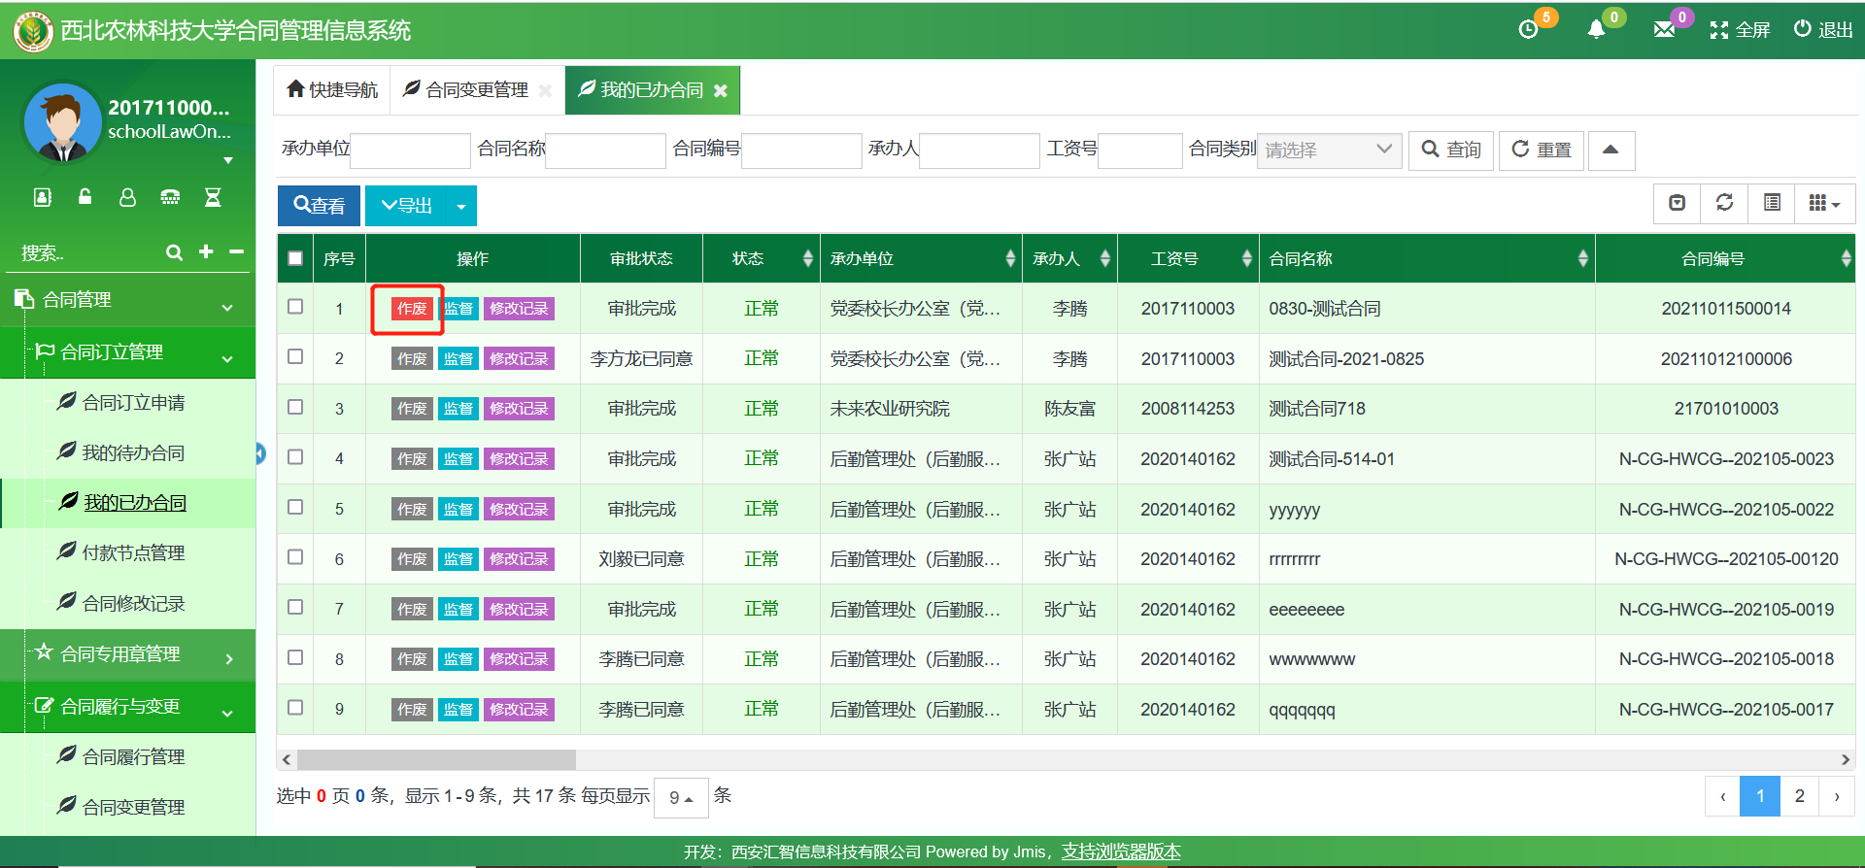

2.4.5合同验收管理
合同验收管理是合同履行完必须执行的操作。进行合同验收有两个入口，一个是点击“合同履行管理”中的验收按钮，另一个是在本模块点击“增加”按钮来增加合同验收记录。验收过的合同会在此模块中进行记录，同时不会再出现在合同履行模块。在合同验收模块中提供了“归档”和“取消验收”操作；取消验收后的合同将返回至合同履行模块中，但是原有的合同验收记录不会被删除。合同履行管理界面中添加合同验收如下图所示：
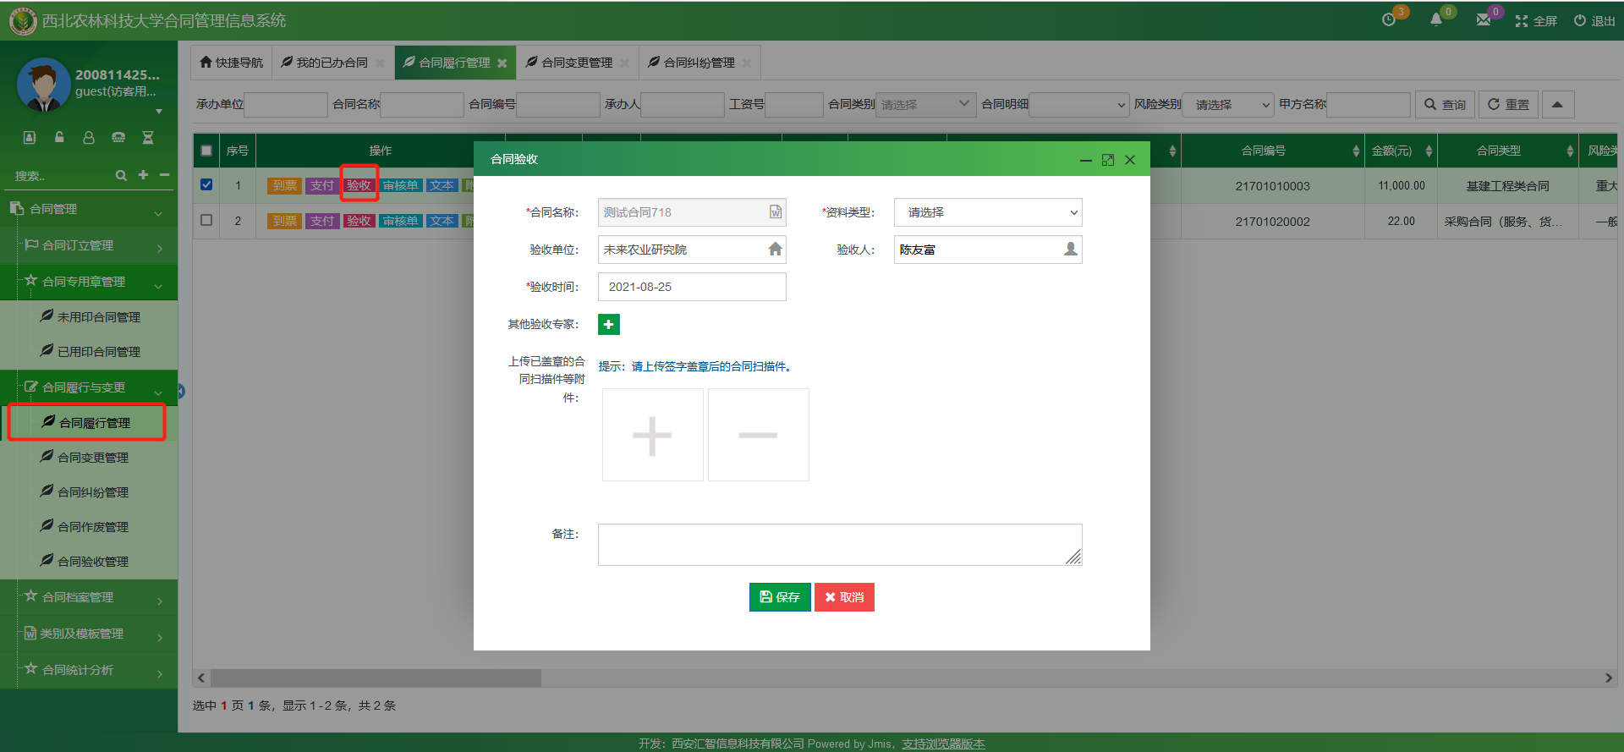
在合同验收管理界面，承办人可点击按钮展开子表，子表为每个合同对应的验收记录，下面有对应的增加、删除、修改、导入、导出功能，此外还包括“数量”列，该列的数字表示该验收记录的附件个数，承办人点击该数字所在的超链接将会弹出附件信息管理界面，承办人可对附件进行在线查看，预览和下载。
合同验收管理主界面如下图所示：
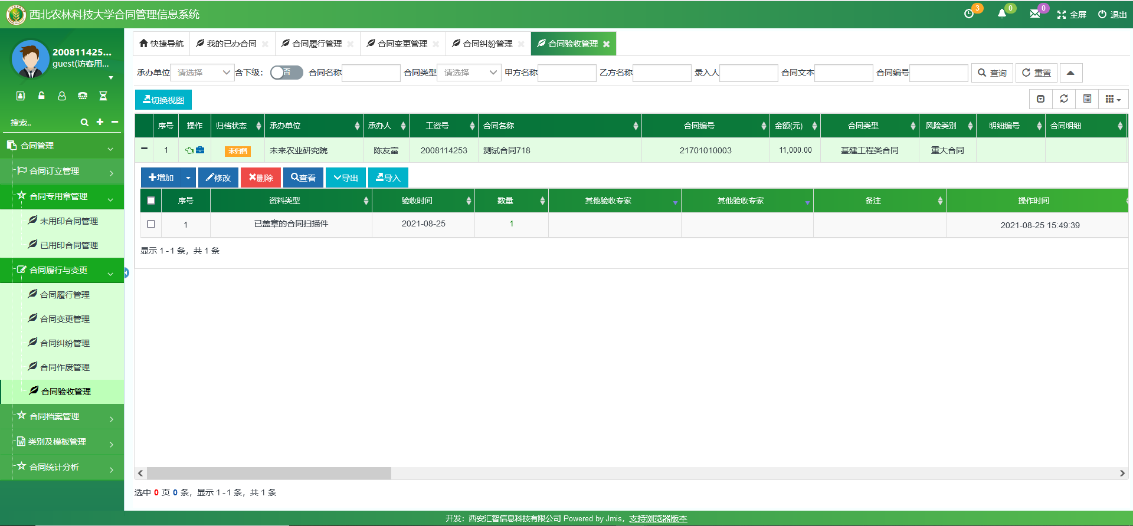

2.5类别及模板管理

2.5.1 合同类别管理
合同类别管理模块主要是对合同的类别进行维护管理，用户可以在该模块下主要对合同类别进行查看、导出。
（1）查看按钮：用户在合同类别界面的数据表格中双击或者选中一条数据后点击查看按钮，可以弹出合同类别的详情界面。
（2）导出按钮：用户在合同类别界面的数据表格中选择部分合同类别信息，并点击导出按钮，可以将合同类别以 Excel形式进行导出。
合同类别管理界面如下图所示：

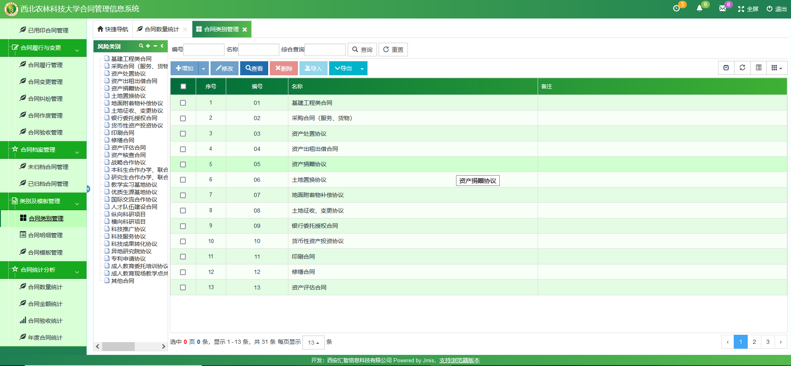

2.5.2 合同模板管理
合同模版管理主要由管理员在系统中内置不同类型的合同模版，合同承办人在合同订立时可以根据合同的类型选择合适的模版并在其基础上进行修改，所有用户都可以在该模块下主要对合同的模板信息进行查看、导出。
（1）查看按钮：用户在合同模板管理界面的数据表格中选中一条数据后点击查看按钮，可以对合同的模板信息进行查看。
（2）导出word按钮：点击数据表格中操作列中的“下载”按钮，可以直接对合同模版进行下载，也可以选中部分合同模版数据，点击“批量下载合同模板”对合同的模版进行导出。
合同模板管理界面如下图所示：

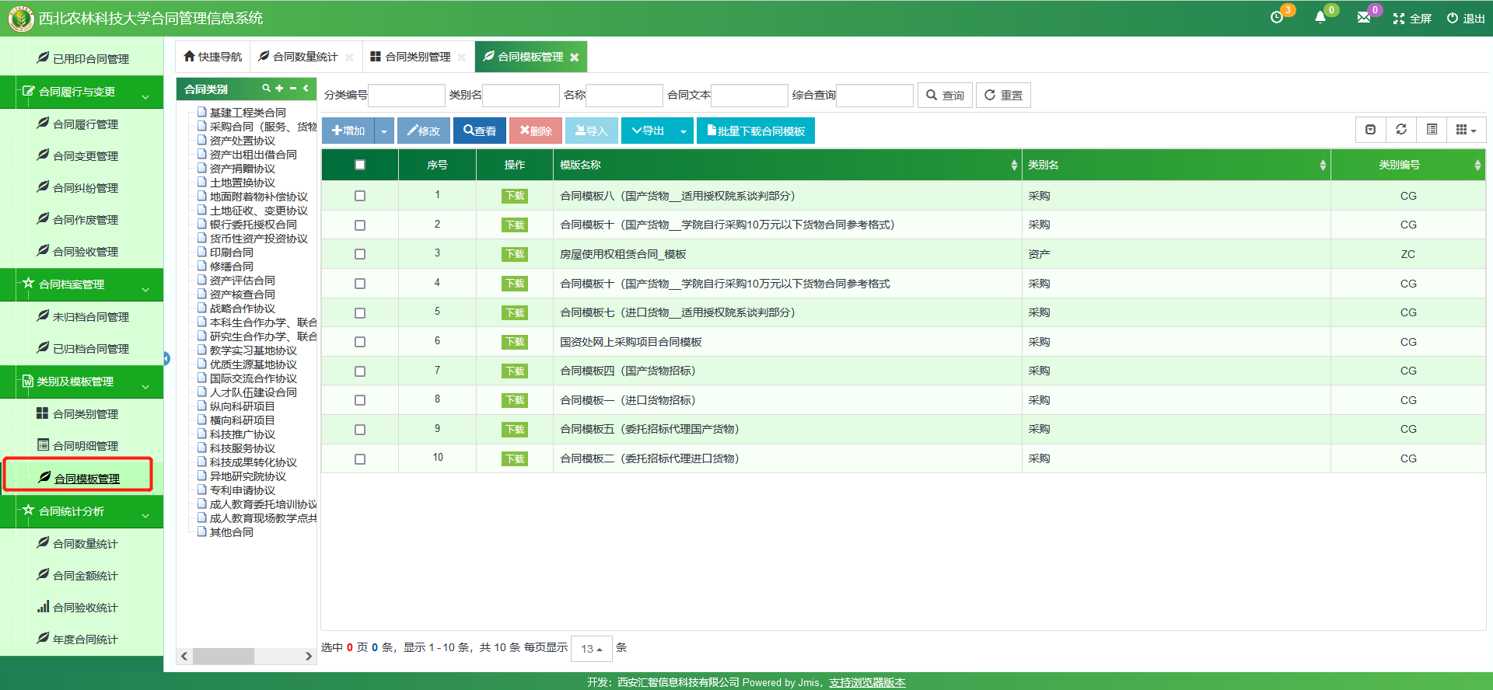

2.6合同统计分析
合同统计分析是以图表的形式对合同数量、金额、验收、归档等情况进行统计。现以合同数量统计为例，对统计分析功能进行介绍：
（1）合同数量统计界面主要从上至下主要分为三个区块，区块一主要显示统计条件， 区块二显示统计图表，区块三显示统计的数据。
（2）区块一中“筛选条件”分别有部门名称、合同类型、合同状态，合同分类、担保单位、担保方式、明细编号、合同明细合同金额、申请时间，预计履行期限结束时间，根据这些筛选字段可以同时对统计图表、统计表格的数据进行筛选。
（3）区块一中“分组条件”可以按照承办单位、合同类型、合同明细、担保方式、归口管理部门等进行分组。默认是以承办单位进行分组统计，显示每个承办单位承办的合同数量；如果要统计归口管理部门自己承办的合同数量，分组条件中选中归口管理部门即可。合同统计分析界面如下图所示：
